附件2：
团风县事业单位2023年公开招聘高层次和急需紧缺人才面试考前温馨提示

团风县事业单位2023年公开招聘高层次和急需紧缺人才面试将于5月28日上午举行，为确保考生顺利应考，现就有关注意事项提示如下：
一、考点设置及交通路线图
本次面试考点设在团风县人力资源和社会保障局，地址：团风大道龙腾酒店旁边（如下图）：
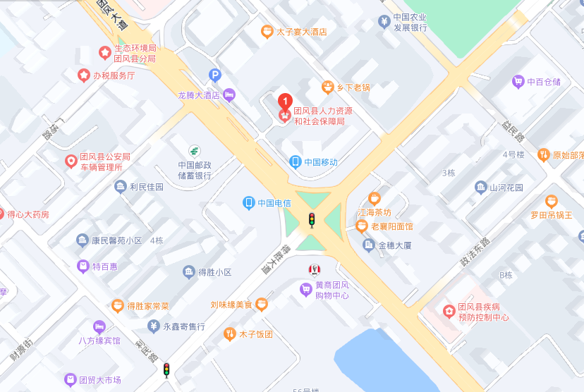

考生县内可乘坐2路、106路公交车，到县人社局附近公交站下车前往考点。

二、认真阅读考试信息，及时打印面试通知书
请考生于5月26日17:00前扫下面二维码，加入面试考生QQ工作群，获取电子版面试通知书并打印3份备用，及时了解考试相关具体安排。特别提醒：请考生必须带齐①面试通知书、②本人有效居民身份证（与报名时一致），方可进入考点学校。
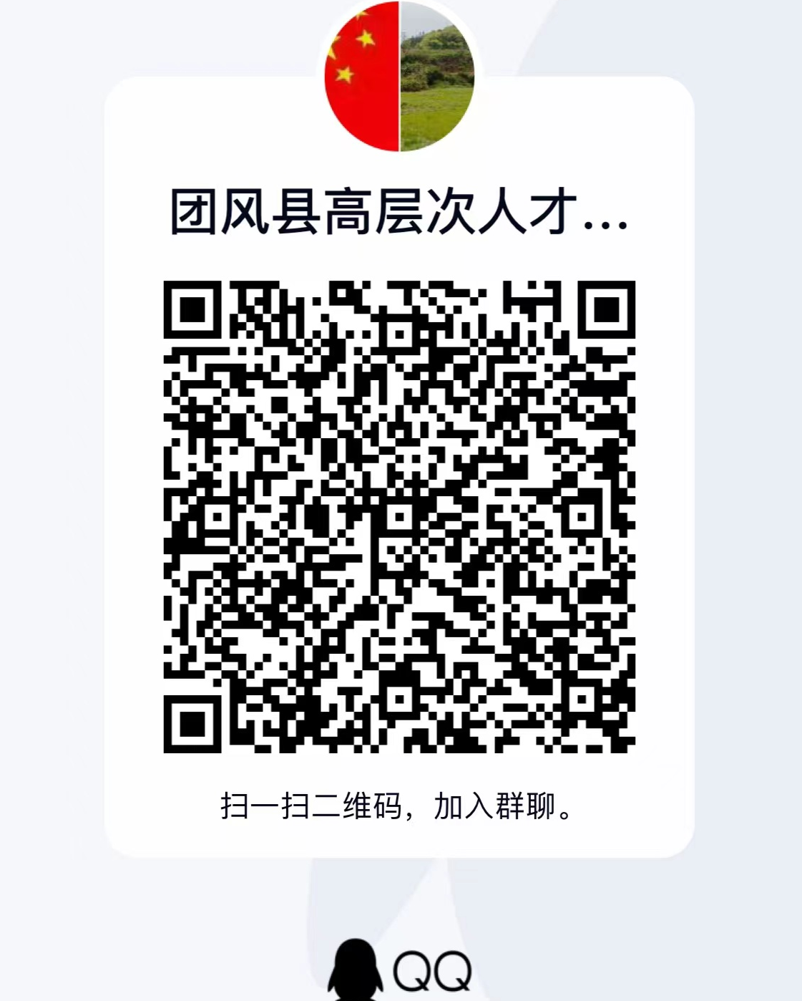
如果身份证丢失，请尽快到考生户籍所在地公安机关办理临时身份证参加考试，其他所有的证件均不能代替身份证参加考试。
《面试通知书》打印后请认真阅读每项信息，特别是请各位考生看清楚考点名称、考点地址及其他有关注意事项，如有疑问请及时与我县人事考试部门联系，联系电话：0713-6019178。
三、提前做好食宿、交通安排
1.省内外考生请合理安排行程，如有必要建议提前一天到达，可入住考点附近酒店。
2.请考生考试当天提前出发，尽量于5月28日上午7:00前到达考点，避开交通拥堵时段。
3.根据考点考务工作要求，自带车辆的考生必须服从交警指挥，在考点外有序停放车辆。
4.请考生提前关注天气情况，注意带好雨具。
四、有关防疫及健康要求
应考过程中，考生应自觉落实健康防护措施。考前做好自我健康检测和防护，加强营养和合理休息，防止过度紧张和疲劳，以良好心态和身体素质参加面试。考生如身体出现不适，应主动报告考务工作人员，经考点现场医疗卫生专业人员评估后，具备参加考试条件的，继续考试；不具备继续考试条件的，应及时就医。

既然满怀期许，那就全力以赴吧！愿你的成绩，不付所有努力！滨江新城团风欢迎你！

